cae_pdf2html设计文档

版权归cae开发组所有
2017.4.18

目录
一、版本说明
版本 | 日期 | 作者 | 备注
V1.0 | 2017.04.18 | kuma | 创建文档

二、项目介绍
cae_pdf2html是一款基于pdf2htmlEX工具而进行的封装的一个用于pdf文件转换html文件的框架。
cae_pdf2html是cae项目中的一个子项目，主要是服务于cae中call表（pdf格式）的转换，方便cae的运维。
cae_pdf2html的总设计者为kuma，实现工程师为刘洋。

cae_pdf2htmlEX的UML类图如下：
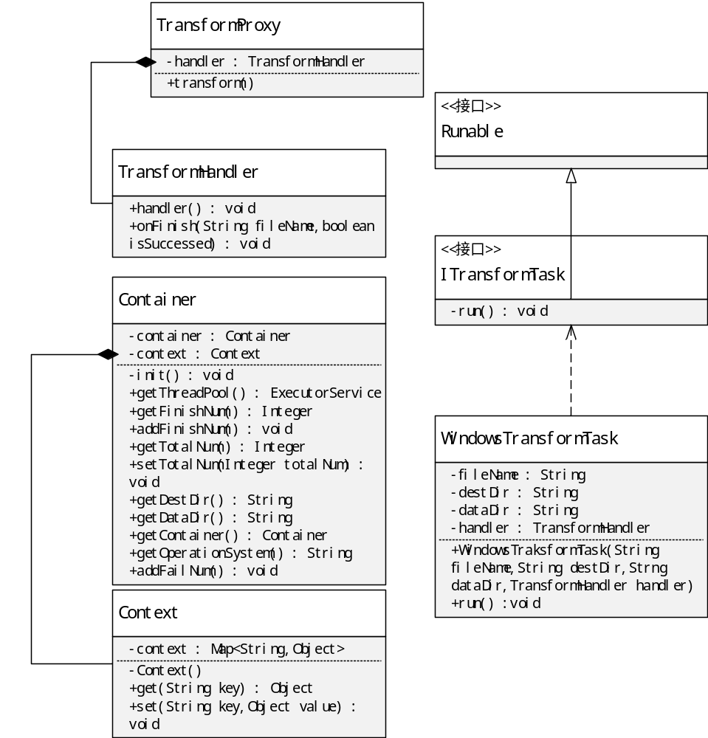 下面是每个类的说明。

3.1 TransformProxy类
TransformProxy是面向客户端的类，这里使用代理模式，把客户端的请求全部都委托给内部的TransformHandler执行。

3.2 TransformHandler类
真正处理pdf转换html的处理类。
handle()方法用来判断文件夹路径的合法性以及操作系统的种类（目前仅支持windows，后续可能考虑加入linux），如果合法则获取线程池并创建一个ITransformTask对象并交给线程池执行。
onFinish()是TransformTask转换完成后的回调方法，这里需要把Context中的finishNum+1，如果转换失败了还需要failNum+1，并打印出目前的进度。

3.3 ITransformTask类
真正调用命令行（windows）/shell（linux）的pdf2htmlEX的线程任务类。目前只有WindowsTransformTask类，即只支持windows系统的转换。

3.4 Container类
容器类，实际上就是使用Context的一个类，因为Context本质上是一个Map，而Map具有获取不安全、拼写检查麻烦、对外屏蔽Context等问题，所以专门使用一个类来使用Context。
init()方法是用来解析客户端的配置文件（如果没有配置文件则采用内部默认配置），并且初始化Context类以及Context类中的各种对象的方法。
该类使用单例模式，外部的handler只能通过getContainer()来获取它。

3.5 Context类
上下文类，相当于一个全局变量的类，记录了整个转换过程中需要用到的各种对象，例如线程池、finishNum、totalNum等。目前这个类对客户端是透明的，后续可能会考虑开放此类给客户端使用，让客户端自己自定义上下文。

